DATOS DEL TITULAR:
Nombre/razón social |  |  | YOLANDA MARTINEZ CARDONA |  |  |  |  |  |  |  | D.O.I./C.I.F. |  |  | 79234971V

UBICACIÓN DE LA INSTALACIÓN:
Dirección | CL LUIS BRAILLE |  |  |  |  | N°: 9 | --- |  |  | T.M. |  | ARAFO
Isla | TENERIFE |  |  |  |  | Tfno/s |  | 661170051 |  |  |  |  | C.P.: |  | 38550
Superficie útil |  | 32 m² |  |  | Uso a que se destina: |  |  |  | VIVIENDA UNIFAMILIAR
N°. de plantas |  | 1

CARACTERÍSTICAS ELÉCTRICAS DE LA INSTALACIÓN:
POTENCIAS | Potencia instalada |  |  |  |  |  |  |  |  | 9200 |  |  |  |  |  |  |  |  |  |  |  |  |  |  |  |  |  |  |  |  |  |  |  |  |  | W
 | Potencia prevista |  |  |  |  |  |  |  |  | 9200 |  |  |  |  |  |  |  |  |  |  |  |  |  |  |  |  |  |  |  |  |  |  |  |  |  | W
 | Tensión |  |  |  |  |  |  |  |  | X |  | 230 V |  |  |  |  |  |  |  | 400 V |  |  |  |  |  |  |  |  | Otra: _______ |  |  |  |  |  |  | V
CONDUCTORES |  |  | Acometida* |  |  |  |  |  |  | L.G.A. |  |  |  |  |  |  |  |  | D.I. |  |  |  |  |  |  |  |  |  |  | Inst. Interior
 | Naturaleza |  |  | Aérea |  |  |  | Cu |  |  |  | Cu |  |  |  |  |  |  | X |  |  | Cu |  |  |  |  |  |  |  | X |  | Cu
 |  |  | X | Subterránea | X |  |  | Al |  |  |  | Al |  |  |  |  |  |  |  |  |  | Al |  |  |  |  |  |  |  |  |  | Al
 | Aislamiento |  | X |  | 0,6/1 KV |  |  |  |  |  |  | 0,6/1 KV |  |  |  |  |  |  |  |  |  | 450/750 V |  |  |  |  |  |  |  | X |  | 450/750 V
 |  |  |  |  |  |  |  |  |  |  |  |  |  |  |  |  |  |  | X |  |  | 0,6/1 KV |  |  |  |  |  |  |  |  |  | 0,6/1 KV
 | Clase de aislamiento (Nota 1)
 | Sección (mm²) |  |  |  |  |  |  |  |  |  |  |  |  |  |  |  |  |  | 10
MODO DE CANALIZACIÓN | Descripción de canalización (tubo, canal/bandeja, obra de fábrica, etc) |  | Subterránea |  |  |  |  |  |  |  |  |  |  |  |  |  |  |  | Tubería
 | Dimensión (φ tubo, tamaño canal/bandeja, obra de fábrica, etc) |  |  |  |  |  |  |  |  |  |  |  |  |  |  |  |  |  | 35 mm2
 | Modos de instalación e instalaciones “tipo” (Nota 2) |  | Ref. |  | Tipo |  |  |  |  | Ref. |  |  |  | Tipo |  |  |  |  | Ref. |  |  |  |  | Tipo |  |  |  |  |  | Ref. |  |  |  |  | Tipo
PROTECCIONES | x | I.G.A. |  |  |  |  |  |  |  |  |  |  |  |  |  |  |  |  |  |  | 40A
 | x | Magnetotérmicos/número |  |  |  |  |  |  |  |  |  |  |  |  |  |  |  |  |  |  | 10-16-20-40A |  |  |  |  |  |  |  |  |  |  |  | 6
 |  | Sobretensiones/categoría |  |  |  |  |  |  |  |  |  |  |  |  |  |  |  |  |  |  | 1kV
 |  | Interruptores diferenciales, |  |  |  | CLASE: |  |  | AC |  | A |  | S |  | B |  |  | número |  |  |  |  |  |  |  |  | 1 |  |  |  | 30 mA
 |  |  |  |  |  | (Nota 3) |  |  | x |  |  |  |  |  |  |  |  |  |  |  |  |  |  |  |  |  |  |  |  |  | 40 A
MEDIDA |  | Nº de contadores total |  |  |  | 1 |  |  | I.G.M. |  |  |  |  |  |  |  |  |  |  |  | A
INSTALACIONES DE PUESTA A TIERRA | Tomas de tierra (electrodos: placa, pica, etc.) |  |  |  |  |  |  |  |  |  |  |  |  |  |  |  |  |  |  | Pica
 | Conductores de tierra (mm²) |  |  |  |  |  |  |  |  |  |  |  |  |  |  |  |  |  |  | 10
 | Sección conductor protección (mm²) |  |  |  |  |  |  |  |  |  |  |  |  |  |  |  |  |  |  | 10
 | Dispone de Red Equipotencial |  |  |  |  |  |  |  |  |  |  |  |  |  |  |  |  |  |  |  |  |  | Si |  | x |  |  | No |  |  |  | mm²
 | Resistencia óhmnica de toma de tierra (prevista) |  |  |  |  |  |  |  |  |  |  |  |  |  |  |  |  |  |  | 21 Ω

N°. CUADROS ELÉCTRICOS | 1 | N°. de cuadros principales | 1 |  | Tensión de seguridad (seco/húmedo/agua) |  | 50 v
 |  | N°. de cuadros secundarios |  |  |  |  | 24 v
 |  | N°. de resto de cuadros |  |  |  |  | 12 v

SUMINISTRO DE EMERGENCIA | Reserva |  | Socorro |  | Duplicado

TIPO DE INSTALACIÓN | Normal | x | L.P.C. |  | R.I. o Exp. |  | Local especial |  | Instalación especial |  | Domótica |  | Otras

PRESUPUESTO TOTAL |  | Euros

* Caso de acometida aéreo-subterránea, marcar las dos casillas.
El instalador deberá cumplimentar el siguiente cuadro con sus datos principales. En caso de utilizar el Sistema de Tramitación Telemática solo deberá firmar al final del documento. En caso contrario deberá firmar todas las páginas, tal y como se indica.

EDIFICIOS DESTINADOS PRINCIPALMENTE A VIVIENDAS (ITC-BT-010 apartado 3)
Viviendas
Grado de electrificación básico |  |  |  |  |  |  |  |  |  | N°. de viviendas |  |  |  | Superficie útil individual |  |  | 138 m² | Potencia por vivienda |  |  | 9200 W
Grado de electrificación elevado |  |  |  |  |  |  |  | x |  | N°. de viviendas |  | 1 |  | Superficie útil individual |  |  | m² | Potencia por vivienda |  |  | W
POTENCIA MEDIA VIVIENDAS |  |  |  |  |  |  |  |  |  |  |  |  |  |  |  |  |  |  |  |  | 9200 W
COEFICIENTE DE SIMULTANEIDAD |  |  |  |  |  |  |  |  |  |  |  |  |  | POTENCIA TOTAL SIMULTÁNEA |  |  |  |  |  |  | 9200 W
Servicios generales
Alumbrado zonas comunes |  |  |  |  |  | W |  |  |  |  | Hidros |  |  | W |  |  | Otros servicios (1) |  |  |  | W
(1) Especificar los receptores de “Otros servicios” en la tabla inferior |  |  |  |  |  |  |  |  |  |  | POTENCIA TOTAL SERVICIOS GENERALES |  |  |  |  |  |  |  |  |  | W
Locales comerciales y/u oficinas
N°. de locales |  |  |  |  |  |  | Superficie útil total |  |  |  | m² |  |  |  |  | Potencia específica |  |  |  | W/m²
POTENCIA TOTAL DE LOCALES |  |  |  |  |  |  |  |  |  |  |  |  |  |  |  |  |  |  |  |  | W
Garaje |  |  |  | Si |  |  |  |  | No
 |  | Ventilación natural
 |  | Ventilación forzada
N°. de aparcamientos |  |  |  |  | 0 |  |  |  |  | Superficie |  |  | 0 m²
POTENCIA DE GARAJE |  |  |  |  |  |  |  |  |  |  |  |  |  |  |  |  |  |  |  |  | 0 W
POTENCIA TOTAL EDIFICIO

VIVIENDAS CON GRADO DE ELECTRIFICACIÓN ELEVADA (marcar los circuitos que dispone)
C₆ Circuito adicional del tipo C₂, por más de 20 tomas de corriente de uso general
C₇ Circuito adicional del tipo C₂, por más de 20 tomas de corriente de uso general o si la superficie útil de la vivienda es mayor de 160 m²
C₈ Circuito de distribución interna, destinado a la instalación de calefacción eléctrica, cuando existe previsión de ésta.
C₉ Circuito de distribución interna, destinado a la instalación de aire acondicionado, cuando existe previsión de éste.
C₁₀ Circuito de distribución interna, destinado a la instalación de una secadora independiente
C₁₁ Circuito de distribución interna, destinado a la alimentación del sistema de automatización, gestión técnica de la energía y de seguridad, cuando exista previsión de éste.
C₁₂ Circuitos adicionales de cualquiera de los tipos C₃ o C₄, cuando se prevean, o circuito adicional del tipo C₅, cuando su número de tomas exceda de 6.
Otros: C13 Coche eléctrico y C14 circuito alumbrado exterior

DETALLE DE RECEPTORES DESTINADOS A “OTROS SERVICIOS” Y LOCALES COMERCIALES EN EDIFICIOS DESTINADOS PRINCIPALMENTE A VIVIENDAS (ITC-BT-010 apartado 3)
Descripción del receptor | Potencia
1) | W
2) | W
3) | W
4) | W
5) | W
6) | W
POTENCIA TOTAL OTROS SERVICIOS |  | W

EDIFICIOS DESTINADOS A LOCALES COMERCIALES U OFICINAS
(cuando no se conocen receptores) (ITC-BT-010 apartado 4)
N°. de locales |  | Superficie útil total | m² | Potencia específica |  | 100 W/m²
POTENCIA TOTAL LOCALES |  |  |  |  | W

EDIFICIOS DESTINADOS A UNA O VARIAS INDUSTRIAS
(cuando no se conocen receptores) (ITC-BT-010 apartado 4)
N°. de Industrias |  | Superficie útil total | m² | Potencia específica |  | 140 W/m²
POTENCIA TOTAL INDUSTRIAS |  |  |  |  | W

EDIFICIOS DESTINADOS A LOCALES COMERCIALES, OFICINAS, UNA O VARIAS INDUSTRIAS
(se conocen receptores)
Instalación de alumbrado |  |  |  |  | Instalación de fuerza
Denominación del receptor |  |  | Potencia |  | Denominación del receptor |  |  | Potencia
1) |  |  | W |  | 1) |  |  | W
2) |  |  | W |  | 2) |  |  | W
3) |  |  | W |  | 3) |  |  | W
4) |  |  | W |  | 4) |  |  | W
5) |  |  | W |  | 5) |  |  | W
6) |  |  | W |  | 6) |  |  | W
7) |  |  | W |  | 7) |  |  | W
8) |  |  | W |  | 8) |  |  | W
9) |  |  | W |  | 9) |  |  | W
TOTAL ALUMBRADO |  |  | W |  | TOTAL FUERZA |  |  | W
N°. de locales |  | Superficie útil total |  | m² |  | Potencia específica |  |  | 100 W/m²
N°. de Industrias |  | Superficie útil total |  | m² |  | Potencia específica |  |  | 140 W/m²
POTENCIA PREVISTA |  |  |  |  |  |  | W
POTENCIA TOTAL FUERZA Y ALUMBRADO |  |  |  |  |  |  | W

EDIFICIOS DESTINADOS A ALMACENES SIN USO DEFINIDO
(se acoge a la Circular BT05/04 sobre las instalaciones eléctricas de Baja Tensión y los Almacenes)
N°. de Almacenes |  | Superficie útil total | m² | Potencia prevista |  | W
POTENCIA TOTAL ALMACENES |  |  |  |  | W

EDIFICIOS DESTINADOS A ALMACENES CON USO DEFINIDO
(se acoge a la Circular BT05/04 sobre las instalaciones eléctricas de Baja Tensión y los Almacenes)
Uso del Almacén |  |  |  |  | Superficie útil total |  |  | m²
RELACIÓN DE RECEPTORES
Instalación de alumbrado |  |  |  | Instalación de fuerza
Denominación del receptor |  |  | Potencia | Denominación del receptor |  | Potencia
1) |  |  | W | 1) |  | W
2) |  |  | W | 2) |  | W
3) |  |  | W | 3) |  | W
4) |  |  | W | 4) |  | W
5) |  |  | W | 5) |  | W
6) |  |  | W | 6) |  | W
7) |  |  | W | 7) |  | W
8) |  |  | W | 8) |  | W
9) |  |  | W | 9) |  | W
TOTAL ALUMBRADO |  |  | W | TOTAL FUERZA |  | W
N°. de Almacenes |  |  | Superficie útil total | m² | Potencia prevista |  | W
POTENCIA PREVISTA |  |  |  |  |  | W
POTENCIA TOTAL ALMACEN |  |  |  |  |  | W

RELACIÓN DE RECEPTORES DE SUMINISTROS SINGULARES: LUZ DE OBRA, ALUMBRADOS FESTIVOS, BOMBA DE RIEGO, ETC…
Instalación de alumbrado |  | Instalación de fuerza
Denominación del receptor | Potencia | Denominación del receptor |  | Potencia
1) | W | 1) |  | W
2) | W | 2) |  | W
3) | W | 3) |  | W
4) | W | 4) |  | W
5) | W | 5) |  | W
6) | W | 6) |  | W
7) | W | 7) |  | W
8) | W | 8) |  | W
9) | W | 9) |  | W
10) | W | 10) |  | W
TOTAL ALUMBRADO | W | TOTAL FUERZA |  | W
POTENCIA TOTAL FUERZA Y ALUMBRADO |  |  | W

MEMORIA DESCRIPTIVA

Viviernda unifamiliar con referencia catastral 4194503CS7449S0001DA, ubicado en CALLE EL CHORRO 51 BAJO IZQUIERDA. LA CUESTA, SAN CRISTOBAL DE LA LAGUNA. CP 38550. SANTA CRUZ DE TENERIFE (Coordenadas UTM Huso 28 X=374149,49 Y=3149434,78), contrato a nombre de YOLANDA MARTINEZ CARDONA, DNI 79234971V; dispone de una planta con 32 m² de construcción.

La derivación individual vía tubería empotrada desde el contador ubicado en CPM sobre fachada hasta el cuadro de protección y maniobras dentro del cuarto de aperos.

El cuadro dispone de IGA de 40A, dispositivo de protección contra sobretensiones transitorias y permanentes más un interruptor diferencial 30 mA 40 A que alimenta a cinco circuitos interiores.

Se adjuntan hojas complementarias para Memoria Descriptiva

CUADRO RESUMEN DE CÁLCULO
CIRCUITOS |  | Potencia de cálculo | Tensión de cálculo | Intensidad de cálculo | Factor de corrección | Intensidad corregida | Nº de conductores  Sección  Material | Aislamiento Tensión nominal | Caída de Tensión en el circuito | Intensidad máxima admisible | FUS | PIA | Longitud | Caída de Tensión acumulada | Intensidad de Intensidad de CC
 |  | W | V | A |  | A | nº/ mm²/Cu/Al | V | V | A | A | A | m | % | kA
Acometida general (nota 1)
Línea General de Alimentación
Derivación Individual |  | 9200 | 230 | 40 | 1 | 40 | 2x6 mm²+6t mm² Cu | 0,6/1kV | 0,43 | 32 | 32 | 40 | 6 | 0,99 | 6
Instalaciones Agrarias o de servicios  (nota 2) | Circuito 1 | 2300 | 230 | 10 | 1 | 10 | 2x1.5+1.5t mm² Cu | .45/.75kV | 4,10 | 10 | No | 10 | 14 | 1,78 | 6
 | Circuito 2 | 3680 | 230 | 16 | 1 | 16 | 2x2.5+2.5t mm² Cu | .45/.75kV | 3,62 | 16 | No | 16 | 15 | 2,01 | 6
 | Circuito 3 | 9200 | 230 | 40 | 1 | 40 | 2x6+6t mm² Cu | .45/.75kV | 2,40 | 40 | No | 40 | 8 | 0,98 | 6
 | Circuito 4 | 4600 | 230 | 20 | 1 | 20 | 2x4+4t mm² Cu | .45/.75kV | 2,81 | 20 | No | 20 | 10 | 1,22 | 6
 | Circuito 5 | 3680 | 230 | 16 | 1 | 16 | 2x2.5+2.5t mm² Cu | .45/.75kV | 0,69 | 16 | No | 16 | 5 | 0,23 | 6

Nota 1: Acometida prevista por la Compañía suministradora, si se conoce.

Nota 2: Circuitos principales y derivaciones más significativas por su carga y caída de tensión. Su designación será indicada en el Esquema Unifilar.

Nota 3: Derivaciones individuales con mayor caída de tensión a las viviendas tipo según, grado de electrificación, y resto de zonas comunes y locales identificando cada una de ellas.

Se adjuntan hojas complementarias de Cálculos de circuitos

CROQUIS DEL TRAZADO DE LA INSTALACIÓN
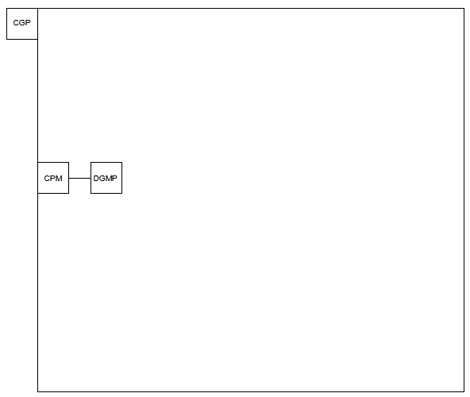

Se adjuntan hojas/planos complementarias para Croquis
Número de hojas/planos adjuntas

ESQUEMA UNIFILAR DE LA INSTALACIÓN
Nota: Se representará la instalación completa, con simbología según normas UNE, indicando las características de los dispositivos de corte y protección, receptores y su potencia, puntos de utilización, sección de los conductores y diámetros de los tubos.
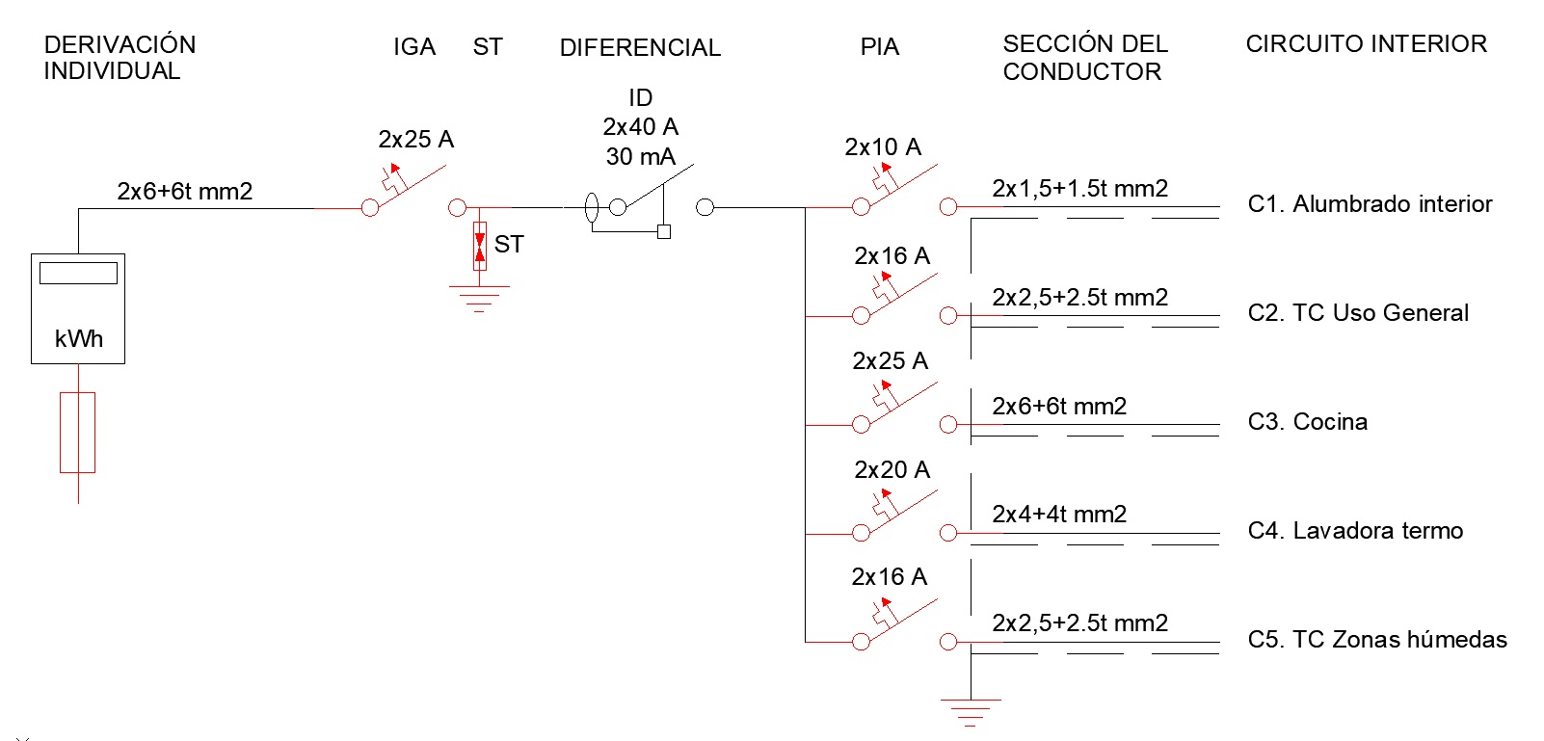
Se adjuntan hojas complementarias de Esquema Unifilar

CROQUIS DE SITUACIÓN Y EMPLAZAMIENTO
Nota: deberá incorporar referencias geográficas nítidas (calles, cruces, edificios singulares, etc…)
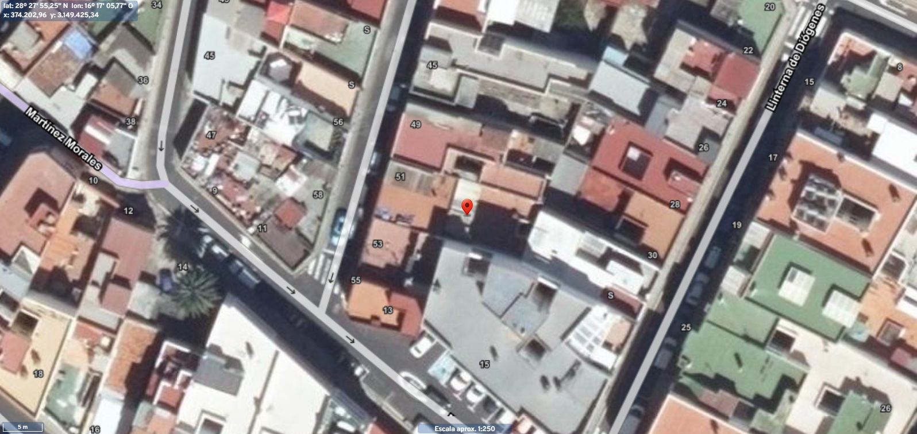
EMPLAZAMIENTO

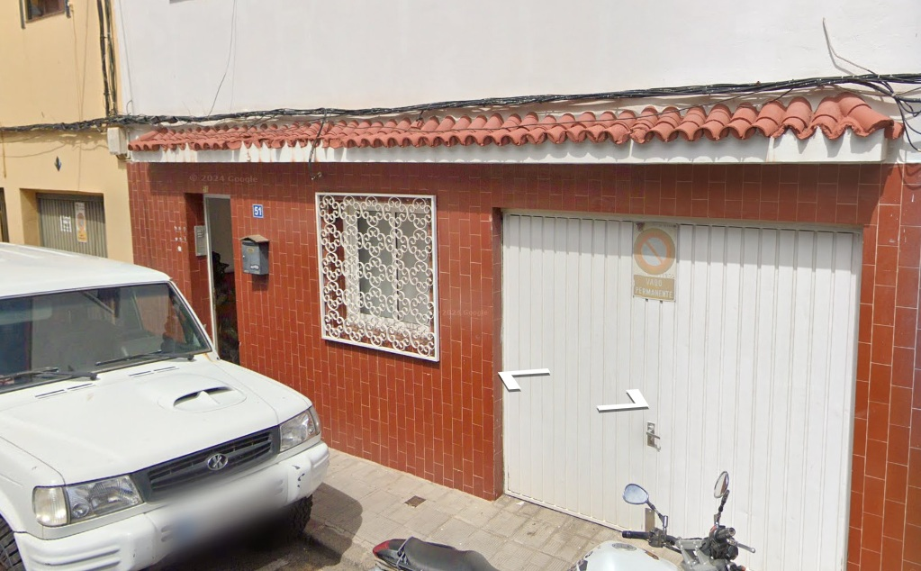
FACHADA
 |  |  | Se adjuntan hojas complementarias de plano de Situación y Emplazamiento
PÁGINA COMPLEMENTARIA
SEÑALAR LA OPCIÓN:
Memoria Descriptiva |  | Cálculos Justificativos |  |  | Croquis |  | Esquema Unifilar |  | Fachada
PÁGINA EN BLANCO

Nº de páginas complementarias

 | x |  | MEMORIA REALIZADA POR INSTALADOR AUTORIZADO (Profesional Habilitado PH):
Nombre PH |  |  |  |  | JOSE ALBERTO GONZALEZ GUZMAN |  |  |  |  |  |  |  |  |  |  |  |  | Nº C.C.I.
Categoría: |  |  |  |  | X | Básica |  | Especialista: |  |  | E1 |  |  |  | E6 |  |  |  | E7 |  |  |  | E8 |  |  | E9
EMPRESA INSTALADORA |  |  |  |  |  |  |  |  | JOSE ALBERTO GONZALEZ GUZMAN |  |  |  |  |  |  |  |  |  |  | Nº carné |  |  |  | RI204000240
Domicilio |  |  |  | AVENIDA SAN MATIAS |  |  |  |  |  |  |  |  |  |  |  |  |  |  |  |  | Número |  |  |  | 22-40
Localidad |  |  |  | SAN CRISTOBAL DE LA LAGUNA |  |  |  |  |  |  |  | Código Postal |  |  |  | 38108 |  |  |  |  | Teléfono |  |  |  | 661170051
 |  |  | MEMORIA REALIZADA POR TÉCNICO COMPETENTE:
Nombre |  |  |  |  |  |  |  |  |  |  |  |  |  |  |  |  |  |  |  | Nº Colegiado
Domicilio |  |  |  |  |  |  |  |  |  |  |  |  |  |  |  |  |  |  |  | Número
Localidad |  |  |  |  |  |  |  |  |  |  |  | Código Postal |  |  |  |  |  |  |  | Teléfono
Colegio Oficial
NÚMERO DE DOCUMENTOS DE LA M.T.D. |  |  |  |  |  |  |  |  |  |  |  |  | REBT-2026-001
DECLARO: Haber realizado la presente Memoria Técnica de Diseño de acuerdo con el vigente Reglamento Electrotécnico para Baja Tensión, sus instrucciones técnicas ITC-BT, y demás normas de obligado cumplimiento.

En Santa Cruz de Tenerife, a 40 de febrero de 2026

El autor de la Memoria Técnica de Diseño

(Firma)

(Sello de la Empresa Instaladora o Visado del Colegio Oficial)

